УТВЕРЖДЕНО | ПРИНЯТО
Приказ № 122 от 30.08.2019  Директор ГБОУ школы № 641 с углубленным изучением английского языка Невского района Санкт-Петербурга  ____________________М.А.Чупраков | Управляющим советом ГБОУ школы № 641 с углубленным изучением английского языка Невского района Санкт-Петербурга  Протокол № 1 от 30.08.2019  Председатель собрания  ________________М.А.Чупраков
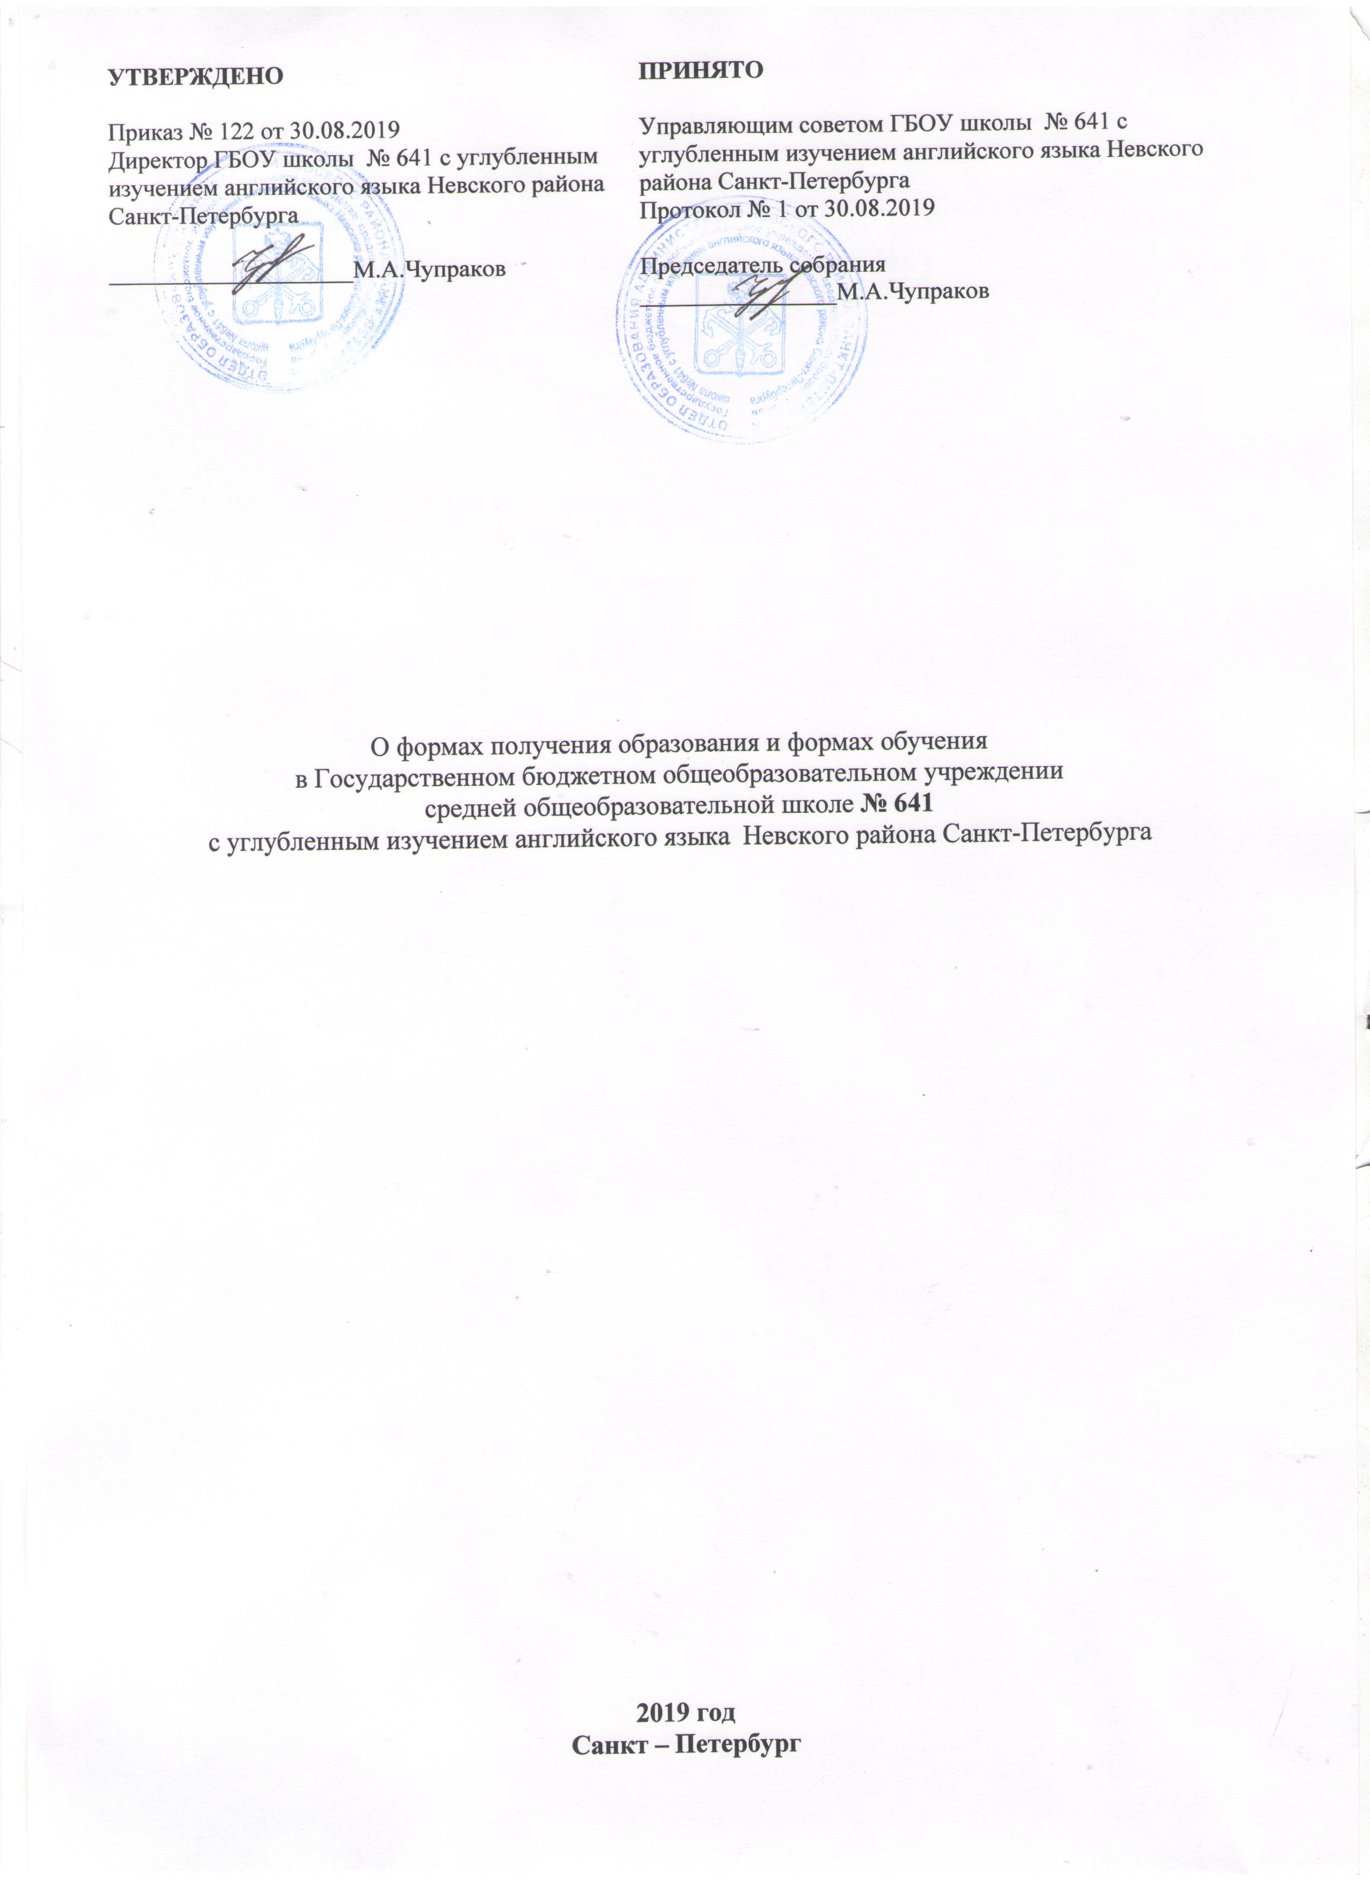

О формах получения образования и формах обучения
в Государственном бюджетном общеобразовательном учреждении
средней общеобразовательной школе № 641
с углубленным изучением английского языка Невского района Санкт-Петербурга

2019 год
Санкт – Петербург
I. Общие положения
1.1. Настоящее Положение о формах получения образования и формах обучения в Государственном бюджетном общеобразовательном учреждении средней общеобразовательной школе № 641 с углубленным изучением английского языка Невского района Санкт-Петербурга (далее - ГБОУ школа № 641 с углубленным изучением английского языка Невского района Санкт-Петербурга) разработано в соответствии с Федеральным законом от 29 декабря 2012 г.
№ 273- ФЗ «Об образовании в Российской Федерации», Уставом ГБОУ школы № 641 с углубленным изучением английского языка Невского района Санкт-Петербурга.
1.2. Настоящее Положение регулирует деятельность ГБОУ школы № 641 с углубленным изучением английского языка Невского района Санкт-Петербурга, по организации образовательного процесса в различных формах получения образования и формах обучения.
1.3. Согласно ст. 17 п. 2 Федерального закона от 29 декабря 2012 г. № 273-ФЗ «Об образовании в Российской Федерации» образование может быть получено:
- в образовательном учреждении: в очной, очно-заочной, заочной форме;
- вне образовательного учреждения: в форме семейного образования и самообразования.
Возможность освоения образовательных программ в различных формах: очной, очно-заочной, заочной, семейного образования и самообразования предоставляются на всех уровнях общего образования в целях создания вариативной образовательной среды, обеспечивающей благоприятные условия для обучения и развития обучающихся в соответствии с их интересами и способностями, и по согласованию с их родителями (законными представителями).
Допускается сочетание различных форм получения образования, а также организация образовательного процесса по индивидуальному учебному плану с правом последующего прохождения промежуточной и государственной итоговой аттестации.
1.4. Для всех форм получения образования в пределах конкретной основной общеобразовательной программы действует единый федеральный государственный образовательный стандарт.
1.5. ГБОУ школа № 641 с углубленным изучением английского языка Невского района Санкт-Петербурга несёт ответственность перед обучающимися, их родителями (законными представителями), органами управления образованием за реализацию конституционных прав личности на образование, соответствие выбранных форм обучения возрастным психофизическим особенностям детей и медицинским рекомендациям, качество образования, отвечающее федеральному государственному образовательному стандарту.
II. Содержание образования и организация обучения в различных формах
2.1. Обучение в различных формах получения образования организуется в соответствии с основной образовательной программой начального общего, основного общего, среднего общего образования, Уставом, учебным планом ГБОУ школы № 641 с углубленным изучением английского языка Невского района Санкт-Петербурга.
2.2. При освоении общеобразовательных программ в формах, предусмотренных настоящим Положением, совершеннолетний гражданин или родители (законные представители) несовершеннолетнего обучающегося должны быть ознакомлены с настоящим Положением, программами учебных предметов, критериями стандартного уровня их освоения, примерным перечнем базовых тем, нормами оценки знаний, умений и навыков обучающегося по каждому предмету, иными документами, регламентирующими организацию образовательного процесса в избранной форме.
2.3. Обучающиеся, осваивающие общеобразовательные программы в очной, очно- заочной, заочной формах, в форме семейного образования или самообразования, по индивидуальному учебному плану, зачисляются в контингент обучающихся ГБОУ школы № 641 с углубленным изучением английского языка Невского района Санкт-Петербурга. В приказе ГБОУ школы № 641 с углубленным изучением английского языка Невского района Санкт-Петербурга и личном деле обучающегося отражается форма освоения общеобразовательных программ в соответствии с заявлением совершеннолетнего гражданина или родителей (законных представителей) несовершеннолетнего обучающегося. Все данные об обучающемся вносятся в электронный журнал.
2.4. Государственная итоговая аттестация обучающихся по различным формам получения образования проводится в полном соответствии с Положением о государственной итоговой аттестации выпускников 9-х и 11-х классов общеобразовательных учреждений Российской Федерации, утверждённым федеральным органом исполнительной власти, осуществляющим функции по выработке государственной политики и нормативному правовому регулированию в сфере образования.
III. Организация очно-заочной, заочной формы получения общего образования
3.1. Очно-заочная, заочная форма обучения организуется в соответствии со ст. 17 п.2 Федерального закона от 29 декабря 2012 г. № 273-ФЗ «Об образовании в Российской Федерации» с учетом потребностей и возможностей обучающихся, по заявлению совершеннолетнего гражданина или заявлению родителя (законного представителя) несовершеннолетнего обучающегося.
3.2. Обучение по очно-заочной, заочной форме осуществляется при обязательном выполнении государственных образовательных стандартов по всем предметам учебного плана конкретного класса школы.
3.3. Группа обучающихся по данным формам обучения может быть укомплектована из обучающихся различных классов одной параллели.
3.4. При освоении общеобразовательных программ в очно-заочной, заочной форме ГБОУ школы № 641 с углубленным изучением английского языка Невского района Санкт-Петербурга предоставляет обучающемуся адресные данные школы (телефоны, сайт Интернета, адрес электронной почты).
3.5. Образовательный процесс для очно-заочных, заочных групп может быть организован: в течение всего учебного года; в виде экзаменационных сессий.
3.6. При организации образовательного процесса для заочной группы в течение всего учебного года указанные учебные часы равномерно распределяются с учётом санитарно-эпидемиологических правил и нормативов, утверждённых постановлением Главного государственного санитарного врача Российской Федерации от 29.12.2010 г. № 189 СанПиН 2.4.2.2821-10 «Санитарно-эпидемиологические требования к условиям и организации обучения в общеобразовательном учреждении». Количество экзаменационных сессий, их продолжительность, сроки проведения определяются ГБОУ школой № 641 с углубленным изучением английского языка Невского района Санкт-Петербурга.
3.7. Порядок, формы и сроки проведения промежуточной аттестации обучающихся по очно-заочной, заочной форме определяются ГБОУ школой № 641 с углубленным изучением английского языка Невского района Санкт-Петербурга самостоятельно.
IV. Организация обучения в форме семейного образования, самообразования
4.1. Право дать ребёнку образование в форме семейного образования, в форме самообразования предоставляется всем родителям. При выборе родителями (законными представителями) детей формы получения образования в форме семейного образования родители (законные представители) информируют об этом выборе отдел образования Невского района.
4.2. Перейти на семейную форму получения образования могут обучающиеся на любом уровне общего образования: начального общего, основного общего и среднего общего образования. Среднее общее образование может быть получено в форме самообразования. Обучающиеся, получающие образование в семье, вправе на любом этапе обучения, по решению родителей (законных представителей), продолжить образование в ГБОУ школе № 641 с углубленным изучением английского языка Невского района Санкт-Петербурга.
4.3. Освоение общеобразовательных программ в форме семейного образования предполагает самостоятельное или с помощью родителей (законных представителей) несовершеннолетнего обучающегося освоение общеобразовательных программ с последующим прохождением промежуточной и государственной итоговой аттестации в ГБОУ школе № 641 с углубленным изучением английского языка Невского района Санкт-Петербурга.
4.4. ГБОУ школа № 641 с углубленным изучением английского языка Невского района Санкт-Петербурга в соответствии с договором предоставляет обучающемуся на время обучения бесплатно учебники и другую литературу, при наличии их в библиотеке школы.
4.5. Порядок, формы и сроки проведения промежуточной аттестации обучающихся определяются ГБОУ школой № 641 с углубленным изучением английского языка Невского района Санкт-Петербурга самостоятельно.
4.6. Промежуточная аттестация обучающегося по общеобразовательным программам начального общего, основного общего, среднего общего образования при обучении в форме семейного образования осуществляется в соответствии с федеральными государственными образовательными стандартами. Результаты аттестации фиксируются в журнале.
4.7. Перевод обучающегося в следующий класс производится по решению Педагогического совета школы по результатам промежуточной аттестации.
4.8. Родители (законные представители) несовершеннолетнего обучающегося могут присутствовать на консультациях и промежуточной аттестации. По итогам прохождения аттестации обучающиеся или родители (законные представители) информируются в письменном виде об уровне усвоения общеобразовательных программ.
V. Организация образовательного процесса на основе индивидуальных учебных планов (ИУП)
5.1. Обучение по ИУП вводится с целью создания условий для увеличения возможностей выбора обучающимися моделей своего дальнейшего образования, обеспечения индивидуализации обучения и более полного удовлетворения познавательных потребностей и интересов обучающихся, как правило, среднего общего образования. С учетом особенностей и образовательных потребностей конкретного обучающегося составляется индивидуальный учебный план.
5.2. Для организации обучения по индивидуальным учебным планам в школе необходимо наличие следующих условий: кадровых, содержательных, материальных, психологических (готовность старшеклассников к обучению по ИУП).
5.3. Обучение по ИУП может быть организовано для обучающихся: с высокой степенью успешности в освоении программ (например, при организации профильного обучения); с устойчивой дезадаптацией к школе и неспособностью к усвоению к условию образовательных программ в условиях большого детского коллектива; получающих образование в форме семейного образования, самообразования, заочной форме; по состоянию здоровья; по другим основаниям. Обучение по ИУП прописано в Положениях об организации обучения по ИУП; об организации индивидуального обучения детей на дому.
5.4. На подготовительном этапе в содержательном аспекте образовательного процесса выделяются уровни дифференциации, которые являются основой для разработки индивидуального учебного плана.
5.5. Подготовительный этап завершается определением количества учебных групп (в зависимости от выбора обучающихся), необходимых потребностей в кадрах, их расстановкой.
5.6. На организационном этапе составляется индивидуальное расписание, для чего в учебных группах, безотносительно к дням недели, выстраивается комбинация уроков, на которых задействовано наибольшее количество обучающихся. Уроки, на которых присутствуют все обучающиеся, распределяются на 3-е, 4-е, 5-е уроки; на которых присутствуют не все обучающиеся – на 1-е, 2-е, 6-е уроки.
5.7. На этапе внедрения индивидуального учебного плана школы, с целью осуществления контроля и коррекции выполнения индивидуального учебного плана обучающегося, содержание каждого предмета разбивается на учебные модули, и их изучение завершается зачётной или контрольной работой. Результаты зачётов и контрольных работ фиксируются в ведомостях и протоколах.
5.8. На аналитическом этапе результаты работы по внедрению индивидуальных учебных планов обсуждаются на заседаниях Педагогического совета, методических объединений, родительских собраниях, собраниях обучающихся. С учётом выводов проблемного анализа и результатов обсуждений проводится корректировка процесса организации работы по индивидуальным учебным планам и планирование работы на следующий учебный год.

